臺北縣鶯歌鎮 中湖國小八十八學年度第一學期 自然科 期中考卷
命題教師：鄭惠文 年 班 號 姓名 ___________ 成績______ _
- 是非題(每題3分共30分) 頭 (2)用棒狀溫度計量 (3)用板狀溫度
( )1.佳佳坐在教室第4排第3列，這個位置 計量 (4)用體溫計量。
最清楚、最簡單的表示方法是（4,3）。 ( )2.水的冷熱和酒精柱的高低有什麼關
( )2.只要有距離，就可以清楚的描述一個 係？(1)水的溫度高，酒精柱就低 (2) 地點。 水的溫度低，酒精柱就高 (3)水的溫
( ) 3.小叮噹站在大雄的東方，也可以說大 度高，酒精柱就高 (4)水溫和酒精柱的
雄站在小叮噹的西方。 高低沒有關係。
( )4.把溫度計由熱水中移到冷水中，酒精 ( )3.可以從那裡獲得氣象預報的資料？
柱會上升。 (1)電視 (2)報紙 (3)收音機 (4)都可以
( )5.同一天裡，不同的時間，氣溫會不一 ( )4.氣象報告中會報導的項目？(1)降雨
樣。 機率 (2)風力、風向 (3)最高氣溫和最
( )6.水的型態變化有水、冰和水蒸氣三種。 低氣溫 (4) 都有。
( )7.一般人的正常體溫約在36.5℃到37℃ ( )5.溫度下降，水會有怎樣的型態變化
之間。 ？(1)水變成水蒸氣 (2)冰變成水 (3)
( )8.水沸騰後繼續加熱，水量會減少，但水 水變成冰 。
溫不會繼續上升。 ( )6.水沸騰時，瓶裡的水有什麼變化？
( )9.溫度計不用時，隨便放在桌上也就可以 (1)氣泡冒得又快又多 (2)沒有變化(3)
了。 變成白色混濁狀 。
( )10.風的方向和大小在一天當中不是固定 ( )7.水產生三態變化的原因是什麼？
不變的，時時刻刻都在變化。 (1)容器形狀改變 (2)溫度變化 (3)
二、選擇題(每題3分共30分) 天氣改變 。 ( )1.怎樣可以知道正確的體溫？(1)用手摸額( )8.在平面圖上把30公尺畫成6格，可

知一格代表 (1)5公尺 (2)7公尺(3)28公 ( )10.小明在教室的座位以座標表示是
尺 (4)42公尺 。 (3,4)小英坐在小明的前面，小英座
( )9. 什麼情況下浴室裡的鏡子上會出現小 位的座標是(1)(3,5) (2) (2,4) (3)
水滴？(1)洗熱水澡時 (2)洗冷水澡時 (3) (3,3) (4) (4,4)。
沖馬桶時 (4) 都不會 。
三、做做看：
5.請根據提示寫出八方位的名稱( 6分)
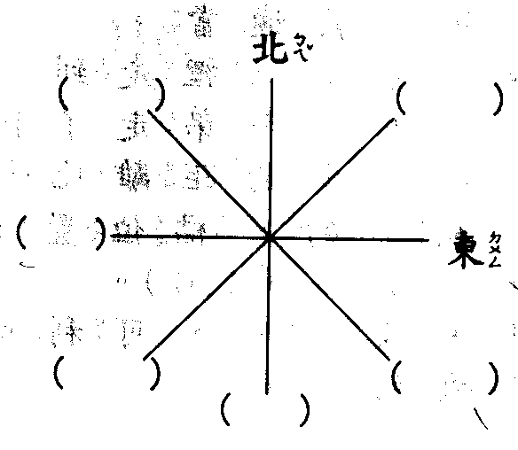
- 哪一支溫度計適合測量體溫？在 □中打ˇ
（4分）
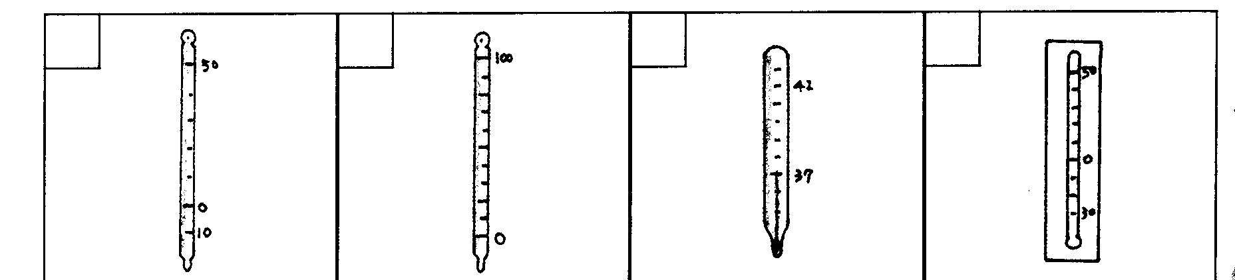
2.怎樣讀刻度才正確？在 □中打ˇ（4分）
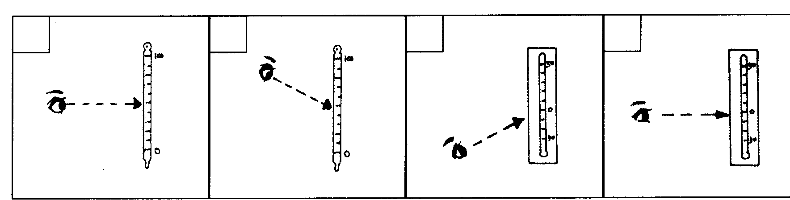
3.哪一支試管裡的水會結成冰？在 □中打ˇ （4分）
6.寫出下面各溫度計所表示的度數。 (10分)
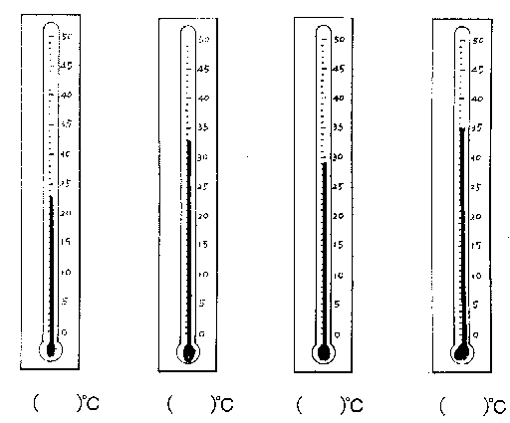
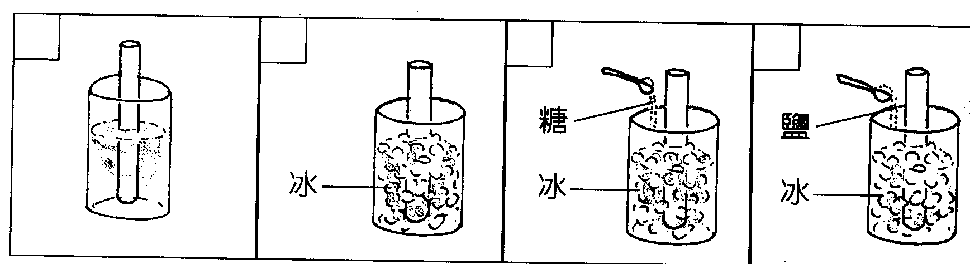
4.怎樣熄滅酒精燈才正確？在 □中打ˇ
（4分）
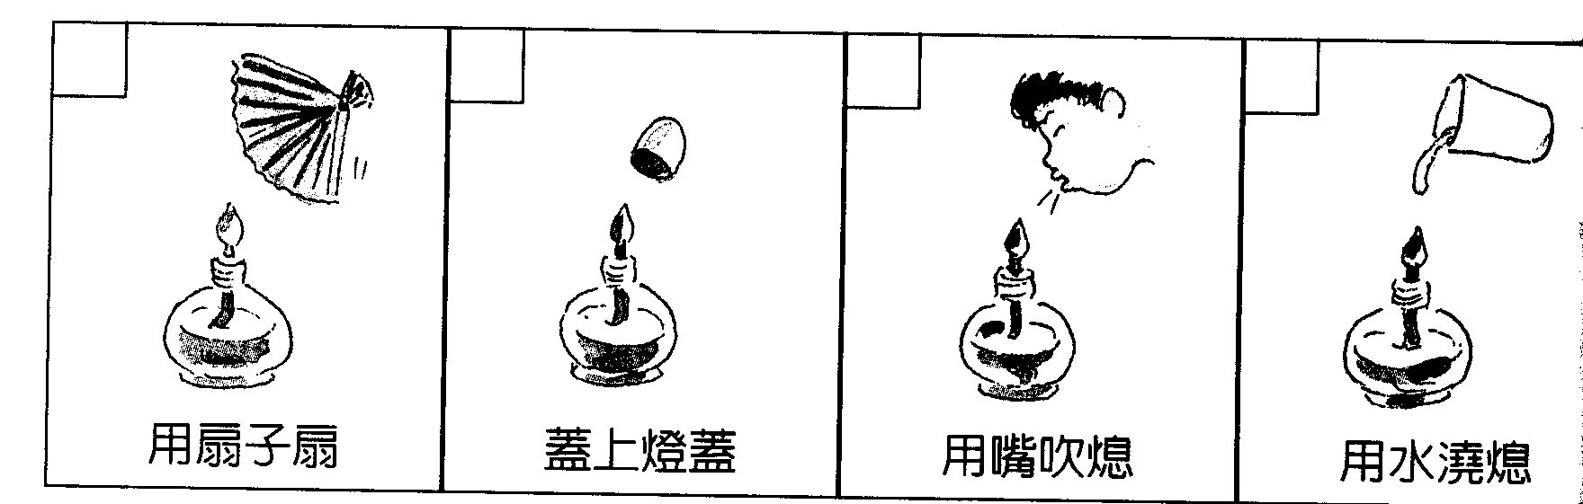
5.依據圖示畫出風向符號和依風向符號寫出風
向名稱。（8分）
